[Титульный лист — оформить самостоятельно]

Лабораторная работа №7. Преобразование, выравнивание и клонирование объектов
Цель работы: освоить методы трансформации объектов (перемещение, вращение, масштабирование), работу с опорной точкой, выравнивание, клонирование, создание массивов, распределение клонов вдоль кривой и зеркальное отображение.
Работа выполнена в программе Blender 5.2, так как 3ds Max недоступен для установки. Для каждого инструмента из методических указаний использован его аналог в Blender (таблица 1). Все задания выполнены в одном файле «Лаба7_Blender.blend», каждое — в отдельной сцене: вместо файлов ЛР_5.max, ЛР_7_1.max, ЛР_7_2.max, Вестибюль.max, Вестибюль01.max, Вестибюль02.max и файла ИДЗ используются сцены «1 — …» – «8 — …». Размеры заданы в метрах, как в методичке.

Краткие теоретические сведения
К основным преобразованиям объектов относятся перемещение, вращение и масштабирование. В Blender они выполняются клавишами G, R и S или инструментами на панели слева. После клавиши можно нажать X, Y или Z, чтобы ограничить действие одной осью, и ввести число с клавиатуры — так задаётся точная величина. Точные абсолютные значения положения, поворота и размеров вводятся в боковой панели (клавиша N, вкладка «Элемент»).
Аналог опорной точки (pivot point) в Blender — ориджин: оранжевая точка, которая есть у каждого объекта. Относительно неё объект поворачивается и масштабируется. У примитивов Blender ориджин находится в центре объекта, а не в центре нижнего основания, как в 3ds Max. Ориджин можно перенести в любое место, даже за пределы объекта. Точка, относительно которой выполняются преобразования нескольких объектов, задаётся параметром «Центр трансформации».
Выравнивание — это установка объекта по положению другого объекта (эталона). Клонирование — создание копий. Копия (Shift+D) полностью независима, а связанный дубликат (Alt+D, аналог Instance) использует общие данные — меш, поэтому изменение формы одного объекта меняет все. Массивы в Blender создаются модификатором «Массив», который можно изменить в любой момент, а распределение копий вдоль кривой — геометрическими нодами. Зеркальное отображение выполняется командой «Отразить» (Ctrl+M) или модификатором «Зеркало».
Таблица 1 — Соответствие инструментов 3ds Max и Blender
3ds Max | Blender
Опорная точка (Pivot Point) | Ориджин (оранжевая точка объекта)
Hierarchy → Affect Pivot Only | Опции (правый верхний угол 3D-окна) → Влиять только на → Ориджины
Объектная привязка Vertex | Привязка (значок магнита) → Вершина; или Ctrl во время перемещения
F3 — Wireframe / Smooth + Highlights | Z → «Каркас» / «Сплошной» (Shift+Z — переключение)
Zoom Extents All | Вид → Кадрировать всё (Home)
Select and Move (W) | Инструмент «Переместить» или клавиша G
Select and Rotate (E) | Инструмент «Вращать» или клавиша R
Select and Uniform / Non-uniform Scale | Инструмент «Масштаб» или клавиша S; S → Z — вдоль одной оси
Select and Squash | Отдельного инструмента нет; модификатор «Простая деформация» → «Растянуть» сохраняет объём
Transform Type-In (F12), Absolute / Offset | Боковая панель N → «Элемент» (абсолютные значения); ввод числа после G/R/S (смещение)
Gizmo (КУМ) | Гизмо: стрелки, дуги и квадраты тех же цветов (X — красный, Y — зелёный, Z — синий)
Restrict to X / Y / Z (F5–F7), плоскости (F8) | После G/R/S — клавиши X, Y, Z; Shift+X, Shift+Y, Shift+Z — плоскость без этой оси
Use Pivot Point Center / Selection Center / Transform Coordinate Center | «Центр трансформации»: «Индивидуальные ориджины» / «Средняя точка» или «Центр габаритного контейнера» / «3D-Курсор»
Box, Cylinder, Sphere, Pyramid | Добавить → Меш → Куб (размеры — поле «Размеры»), Цилиндр, UV-Сфера, Конус с 4 вершинами
Sphere: Hemisphere = 0,8 | Нет параметра: нижняя часть сферы удаляется в режиме редактирования, отверстие закрывается (F)
Align (Alt+A): Minimum / Center / Pivot Point / Maximum | Объект → Трансформировать → Выровнять объекты: «Отрицательные стороны» / «Центр» / «Положительные стороны» (только одноимённые стороны)
Align Orientation | ПКМ по полю «Вращение» активного объекта → «Копировать всё на выделение»
Quick Align (Shift+A) | Shift+S → «Выделенное к активному»
Clone: Copy | Дублировать (Shift+D) — независимая копия
Clone: Instance | Дублировать с созданием связей (Alt+D) — общий меш
Clone: Reference | Прямого аналога нет (ближе всего: Alt+D + свои модификаторы у каждого объекта)
Select Dependents | Выделить → Выделить связанные (Shift+L) → «Данные объекта»
Tools → Align → Clone and Align | Нет; Shift+D + «Копировать всё на выделение» (Положение, Вращение) от метки-пустышки
Tools → Array (Incremental Move / Rotate / Scale, 1D / 2D / 3D) | Модификатор «Массив»: «Смещение по объекту» (пустышка задаёт шаг), второй «Массив» — второе измерение
AEC Extended → Foliage (American Elm) | Библиотеки растений нет: дерево собрано из цилиндра и икосферы
Shapes → Line | Добавить → Кривая → Путь (точки добавляются E)
Spacing Tool (Shift+I): Pick Path, Count | Модификатор «Геометрические ноды»: «Кривую в точки» (Количество) → «Экземпляр на точки»
Mirror (Clone Selection: Copy, Mirror Axis, Offset) | Shift+D, затем Объект → Отразить (Ctrl+M) → ось; центр — «Центр трансформации»
Файл .max для каждого шага | Одна сцена Blender на задание внутри файла .blend

Задание 1. Опорная точка (ориджин)
- Создана новая сцена «1 — Опорная точка». Цилиндр добавлен командой Добавить → Меш → Цилиндр; в панели операции (слева внизу, появляется сразу после создания) заданы «Вершины» = 6 (Sides = 6), «Радиус» 0,5 м, «Глубина» 1 м. Сегментов по высоте у цилиндра Blender всегда один, поэтому Height Segments = 1 получается само.
- Аналог F3 (Wireframe) — Z → «Каркас»; аналог Zoom Extents All — Home (Вид → Кадрировать всё).
- У цилиндра Blender ориджин стоит в центре объекта (рис. 1), а не в центре нижнего основания, как в 3ds Max. Ориджин перенесён в центр верхнего основания (рис. 2): Опции → Влиять только на → Ориджины (аналог Affect Pivot Only), затем G → Z с привязкой «Вершина» (значок магнита; аналог объектной привязки Vertex) или ввод G Z 0.5. После этого флажок «Ориджины» снят — режим выключен (рис. 3).
- Другой способ, который даёт точный результат: Tab, выделить верхнюю грань, Shift+S → «Курсор к выделению», Tab, затем Объект → Установить ориджин → «Ориджин к 3D-курсору».
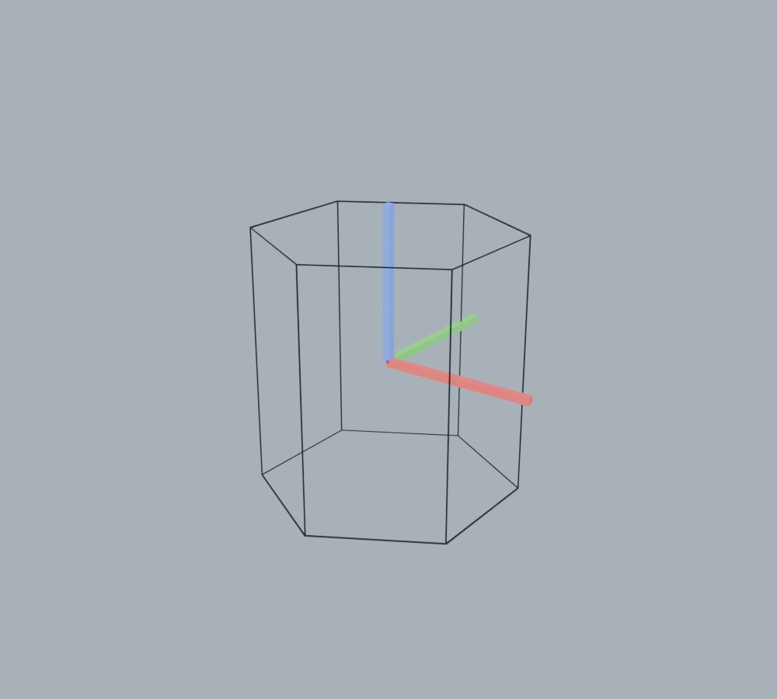
Рис. 1 — Цилиндр из 6 граней, ориджин в центре (по умолчанию в Blender)
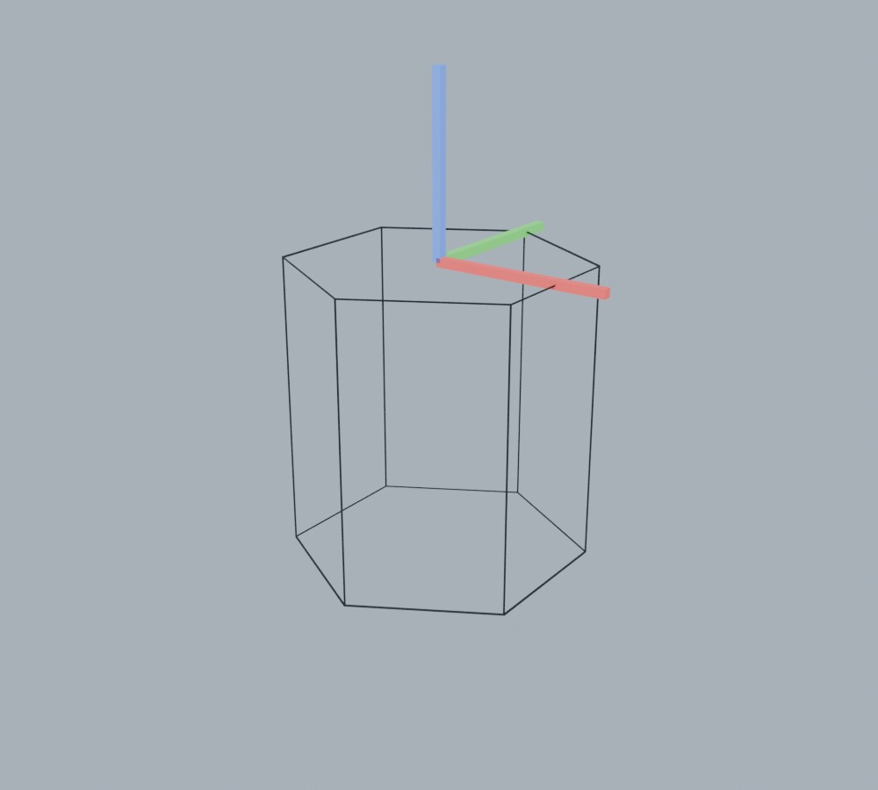
Рис. 2 — Ориджин перенесён в центр верхнего основания
ВСТАВИТЬ СКРИНШОТ. Сцена «1 — Опорная точка» → выдели «Цилиндр 6 граней» → в правом верхнем углу 3D-окна открой меню «Опции» → включи «Влиять только на: Ориджины» → сними 3D-окно: видны оси ориджина на верхнем основании и открытое меню. Потом сними флажок.
Рис. 3 — Режим «Влиять только на: Ориджины»

Задание 2. Перемещение, вращение и масштабирование
Файла ЛР_5.max из прошлых работ нет, поэтому сделана своя сцена из примитивов: параллелепипед, цилиндр, тор, пирамида и два шара (сцена «2 — Перемещение, вращение, масштаб», рис. 5).
- Перемещение (аналог Select and Move): клавиша G или инструмент «Переместить». У инструмента есть гизмо (рис. 4): стрелки двигают объект вдоль оси, квадраты — в плоскости двух осей. Точные координаты вводятся в боковой панели N → «Элемент» → «Положение» (аналог Absolute World), а смещение — числом после клавиши: G → X → 0.5 (аналог Offset World).
- Вращение (аналог Select and Rotate): клавиша R или инструмент «Вращать». Красная, зелёная и синяя дуги гизмо — вращение вокруг X, Y и Z; белая окружность — вокруг оси, перпендикулярной экрану; двойное нажатие R R — свободное вращение (аналог внутренней сферы). Пирамида (конус с 4 вершинами, аналог Pyramid) повёрнута на 90°: R → X → 90 (рис. 5, 6). Углы задаются в градусах, абсолютные значения — в поле «Вращение» боковой панели.
- Масштабирование (аналог Select and Scale): клавиша S или инструмент «Масштаб». Добавлен второй шар; первый сплющен в диск (S → Z → 0.2, затем S → Shift+Z → 1.4 по X и Y), второй вытянут в торпеду (S → X → 3, затем S → Shift+X → 0.5, рис. 6). Аналог Select and Squash (сжатие с сохранением объёма) — модификатор «Простая деформация» с методом «Растянуть»: третий шар вытягивается по Z и при этом становится тоньше.
- Ограничение по осям (аналог Restrict to X/Y/Z, F5–F8): после G, R или S нажать X, Y или Z — действие идёт только вдоль этой оси; Shift+X (Y, Z) — в плоскости двух других осей.
- Центр трансформации (аналог Use Center, рис. 7): «Индивидуальные ориджины» — каждый объект вращается и масштабируется вокруг своего ориджина (Use Pivot Point Center); «Средняя точка» и «Центр габаритного контейнера» — вокруг общего центра выделения (Use Selection Center); «3D-Курсор» — вокруг заданной точки (ближе всего к Use Transform Coordinate Center).
ВСТАВИТЬ СКРИНШОТ. Сцена «2 — …» → выдели «Пирамида (повёрнута на 90°)» → на панели инструментов слева выбери «Переместить» (или «Преобразование») → сними 3D-окно с цветными стрелками и квадратами гизмо.
Рис. 4 — Гизмо перемещения
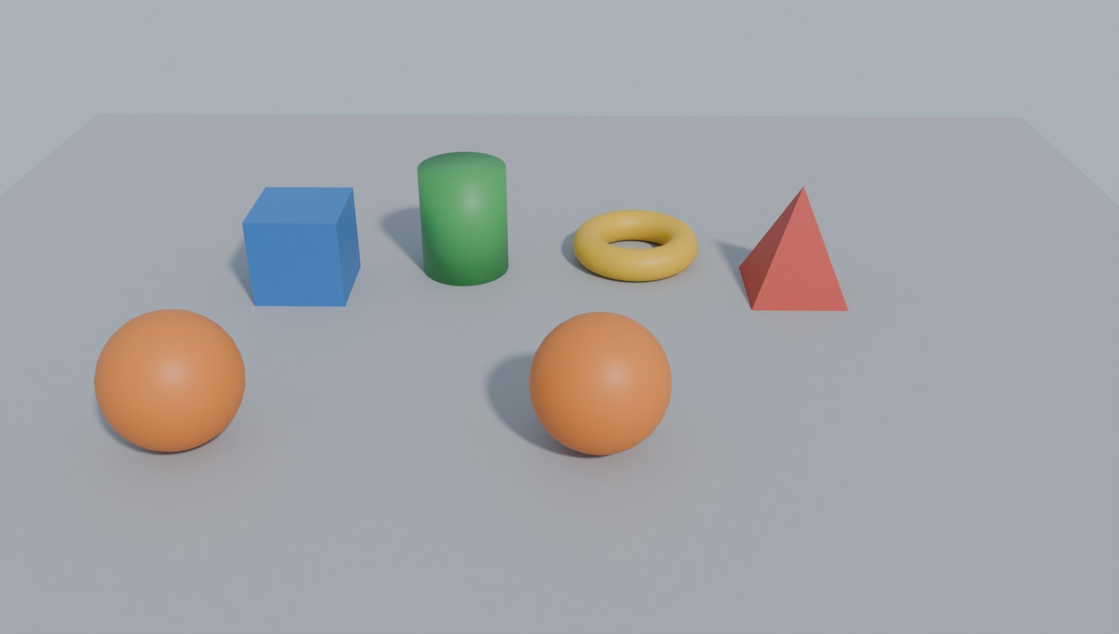
Рис. 5 — Сцена из примитивов до поворота пирамиды и масштабирования шаров
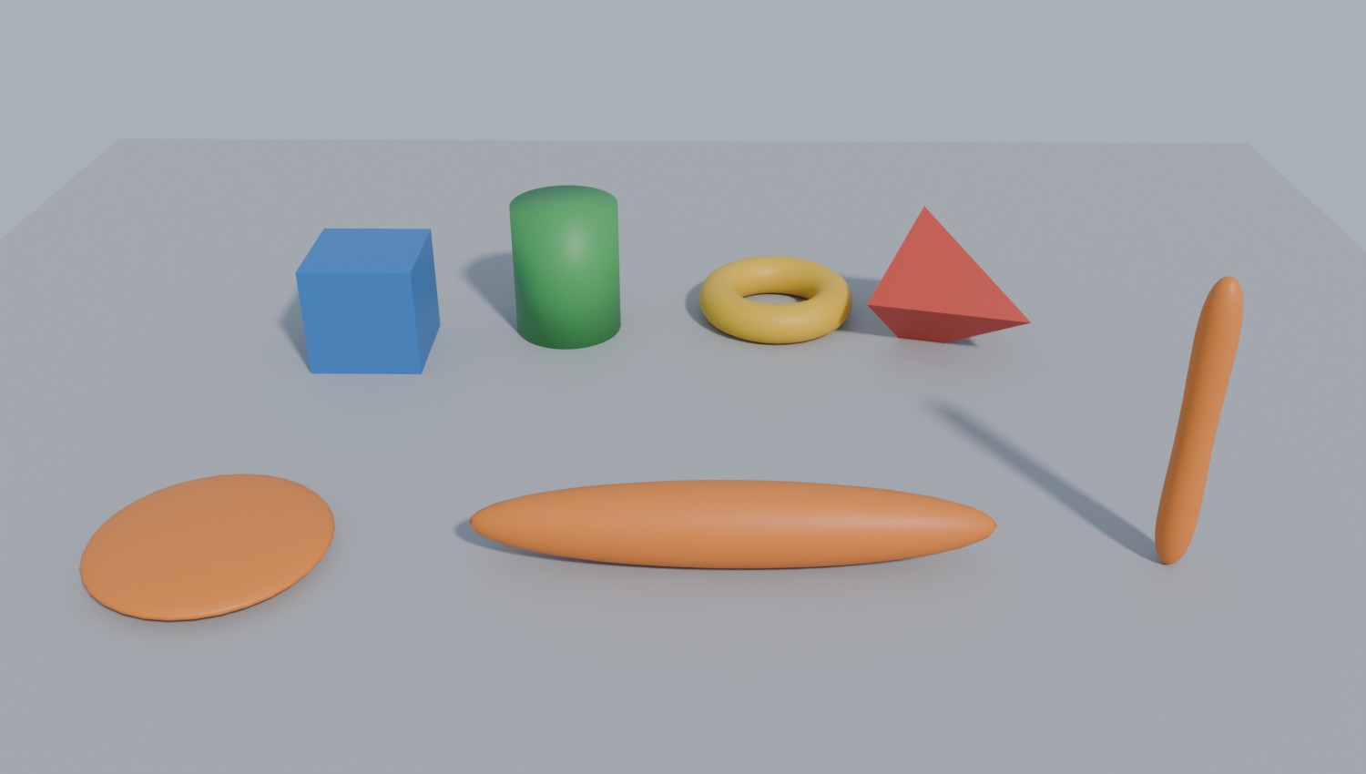
Рис. 6 — Пирамида повёрнута на 90°; шары превращены в диск и торпеду; справа — растяжение с сохранением объёма
ВСТАВИТЬ СКРИНШОТ. В заголовке 3D-окна открой меню «Центр трансформации» (значок рядом с магнитом) → сними раскрытый список: «Центр габаритного контейнера», «3D-Курсор», «Индивидуальные ориджины», «Средняя точка», «Активный элемент».
Рис. 7 — Варианты центра трансформации

Задание 3. Выравнивание объектов. Вестибюль
- Создана сцена «3 — Вестибюль». Параллелепипеды добавлены как кубы (Добавить → Меш → Куб), а их размеры заданы в боковой панели в поле «Размеры» (X — Width, Y — Length, Z — Height): Box01 1 × 1 × 0,18 м; Box02 и Box03 0,015 × 0,05 × 0,16 м; Box04 0,05 × 0,05 × 0,18 м; Box05 0,3 × 0,05 × 0,02 м. Цилиндр Cylinder01: «Радиус» 0,3 м, «Глубина» 0,12 м.
- Купол Sphere01: UV-сфера радиусом 0,5 м. Параметра Hemisphere в Blender нет, поэтому часть сферы удалена вручную: Tab, вид спереди (1 на цифровой клавиатуре), выделить рамкой вершины ниже 0,3 м от центра → X → «Вершины», затем Alt+щелчок по краю отверстия → F (заполнить). Hemisphere = 0,8 означает, что отрезано 80 % высоты, поэтому купол имеет высоту 0,2 м.
- Выделен Cylinder01, затем Shift+щелчок по Box01 (он стал активным, то есть эталоном). Команда Объект → Трансформировать → Выровнять объекты, «Режим выравнивания» — «Центр», «Относительно» — «Активный», «Выровнять» — X, Y, Z: цилиндр оказался внутри основания (рис. 8, 11).
- Чтобы поставить цилиндр на верхнюю грань, по оси Z выбран режим «Положительные стороны» — верх цилиндра совпал с верхом основания, — и цилиндр поднят на свою высоту: G → Z → 0.12 (рис. 9).
- Так же купол поставлен на цилиндр: выравнивание по «Центру» по X и Y, затем по Z «Положительные стороны» и подъём на высоту купола G → Z → 0.2 (рис. 10).
Отличие от методички. В 3ds Max можно выровнять минимум одного объекта по максимуму другого (Minimum → Maximum). «Выровнять объекты» в Blender выравнивает только одноимённые стороны габаритов (низ к низу, центр к центру, верх к верху) и не знает об опорной точке. Поэтому постановка «объект на объект» сделана в два шага: «Положительные стороны» + подъём на высоту объекта. Вместо Pivot Point используется «Центр» — у симметричных примитивов это одно и то же.
- Так же расставлены детали портика у правой стены: две стойки Box02 и Box03, столб Box04 и перекладина Box05 сверху (рис. 12, 13). Сцена сохранена в файле (аналог Вестибюль.max).
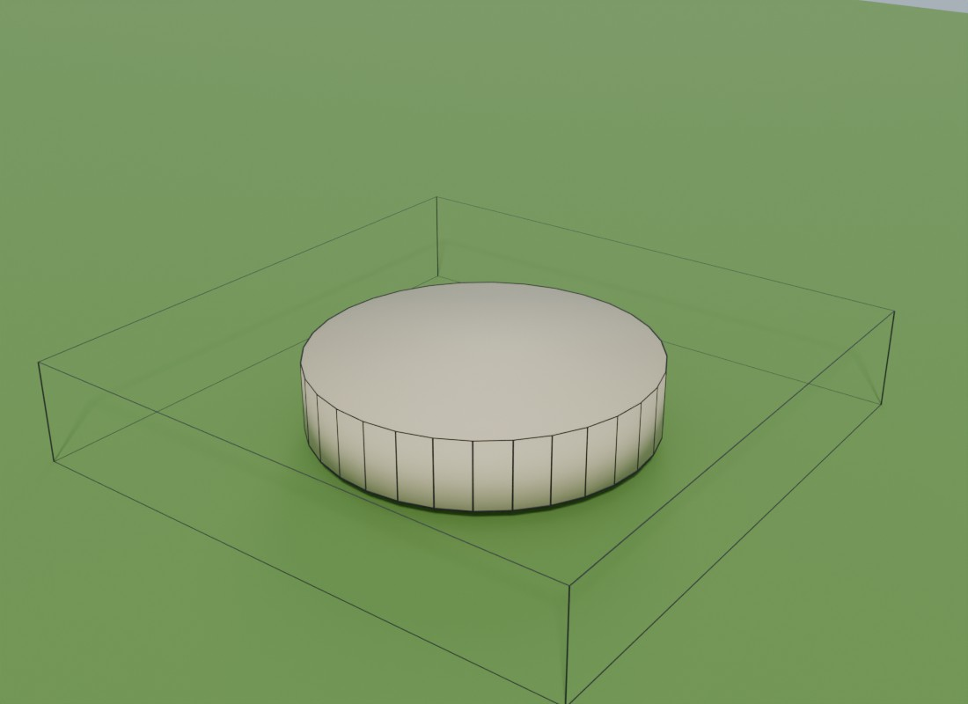
Рис. 8 — Выравнивание по центрам: цилиндр внутри основания (основание показано каркасом)
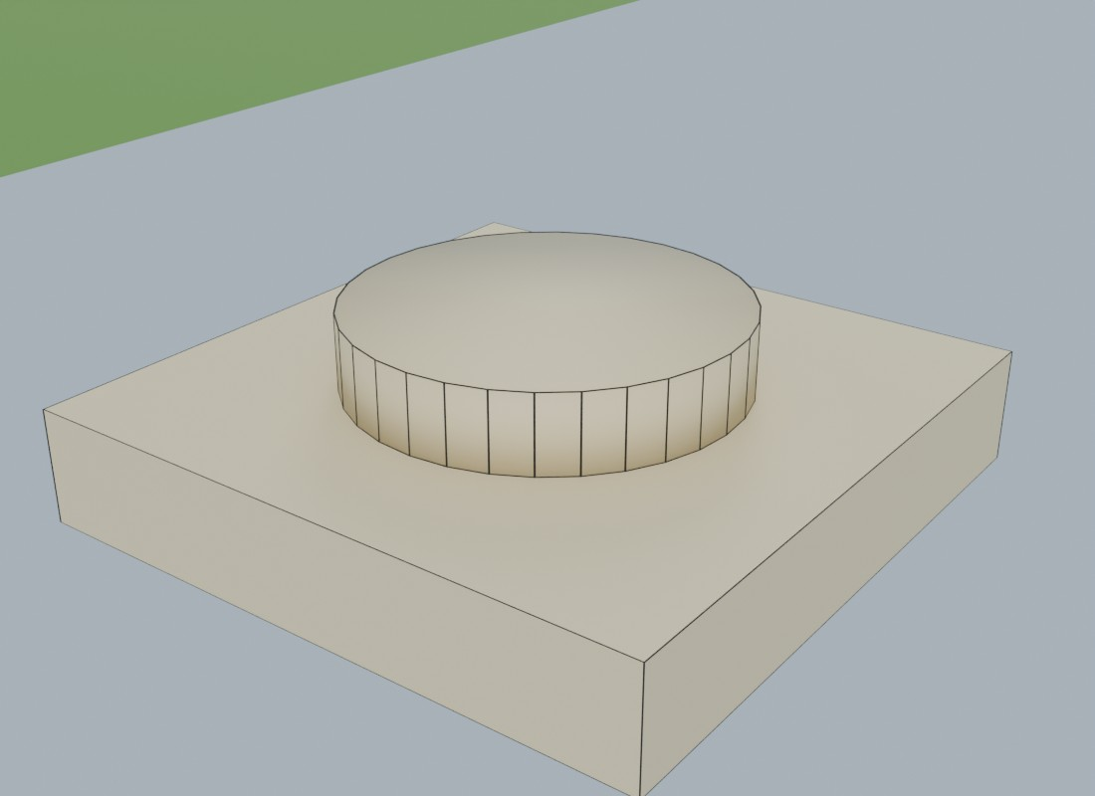
Рис. 9 — Цилиндр на верхней грани основания
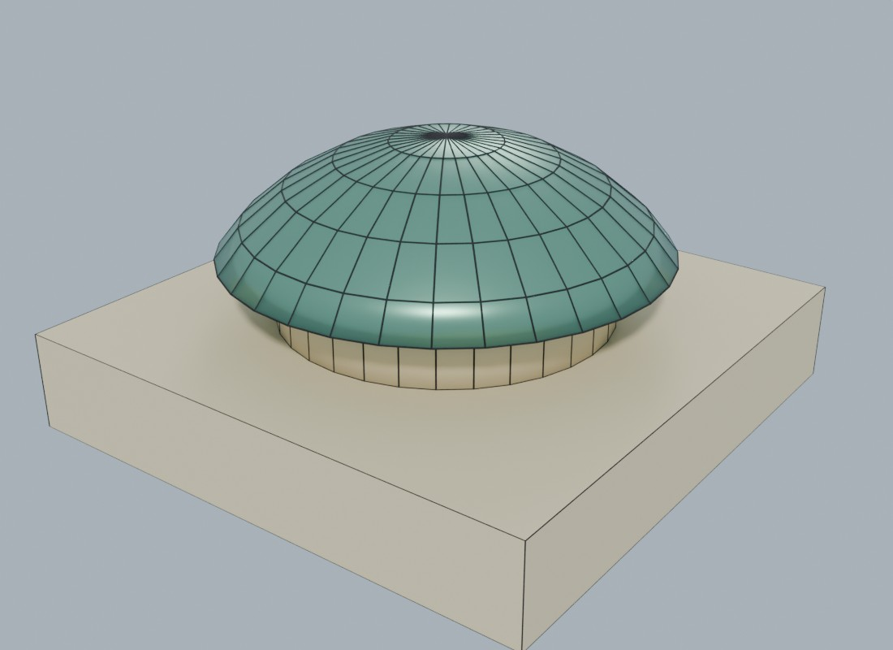
Рис. 10 — Купол на цилиндре
ВСТАВИТЬ СКРИНШОТ. Сцена «3 — Вестибюль» → в аутлайнере включи глаз у «Этапы выравнивания (скрыто)» → выдели «Этап 1 — Цилиндр Cylinder01», затем Shift+щелчок по «Этап 1 — Основание Box01» → Объект → Трансформировать → Выровнять объекты → сними панель параметров слева внизу (Режим выравнивания, Относительно, Выровнять X Y Z). Потом Ctrl+Z и выключи глаз у этапов.
Рис. 11 — Параметры команды «Выровнять объекты»
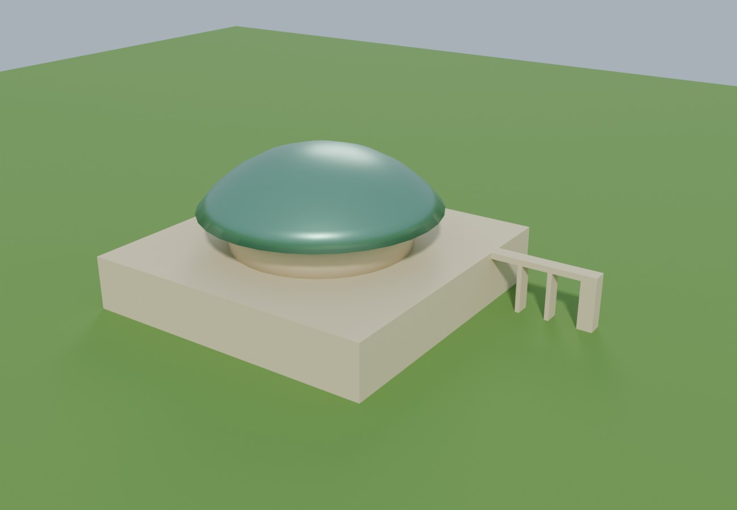
Рис. 12 — Вестибюль после выравнивания всех частей
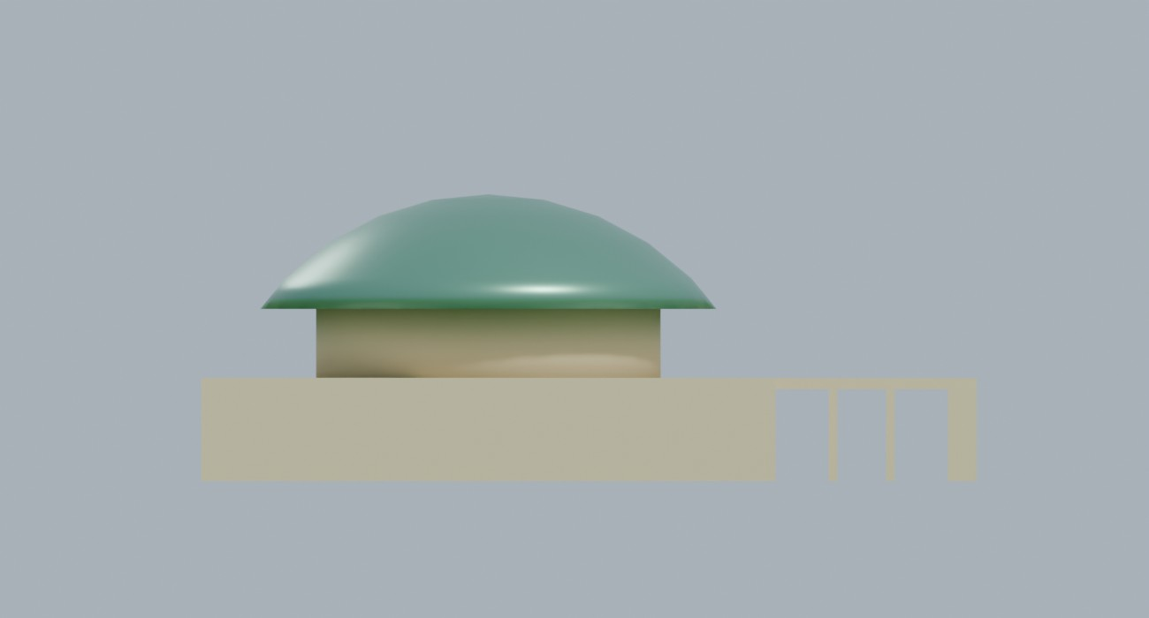
Рис. 13 — Вестибюль, вид спереди

Задание 4. Выравнивание ориентации
- Создана сцена «4 — Выравнивание ориентации» с двумя цилиндрами: первый создан в виде сверху (вертикальный), второй — в виде слева (лежит вдоль оси X). Первый повёрнут произвольно (R, затем R ещё раз для свободного вращения) — рис. 14.
- Выделен горизонтальный цилиндр, затем Shift+щелчок по повёрнутому (он стал активным эталоном). В боковой панели N сделан ПКМ по полю «Вращение» → «Копировать всё на выделение» — горизонтальный цилиндр получил ту же ориентацию (рис. 15). Это аналог Align Orientation.
- Аналог Quick Align (совмещение опорных точек) — Shift+S → «Выделенное к активному»: выделенный объект переносится в ориджин активного.
Отличие от методички. В 3ds Max выравнивалась только ось Z (флажок Z Axis). Команда «Копировать всё на выделение» копирует все три угла. Для цилиндров результат тот же, так как они симметричны относительно своей оси.
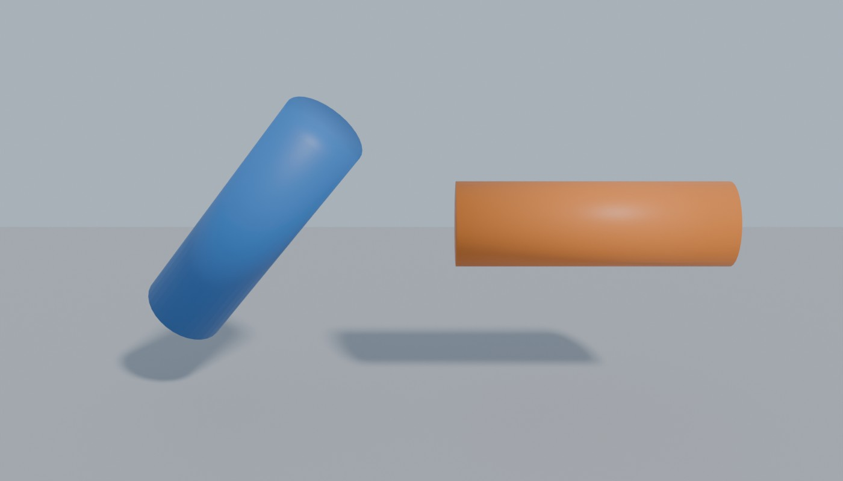
Рис. 14 — Цилиндры до выравнивания ориентации
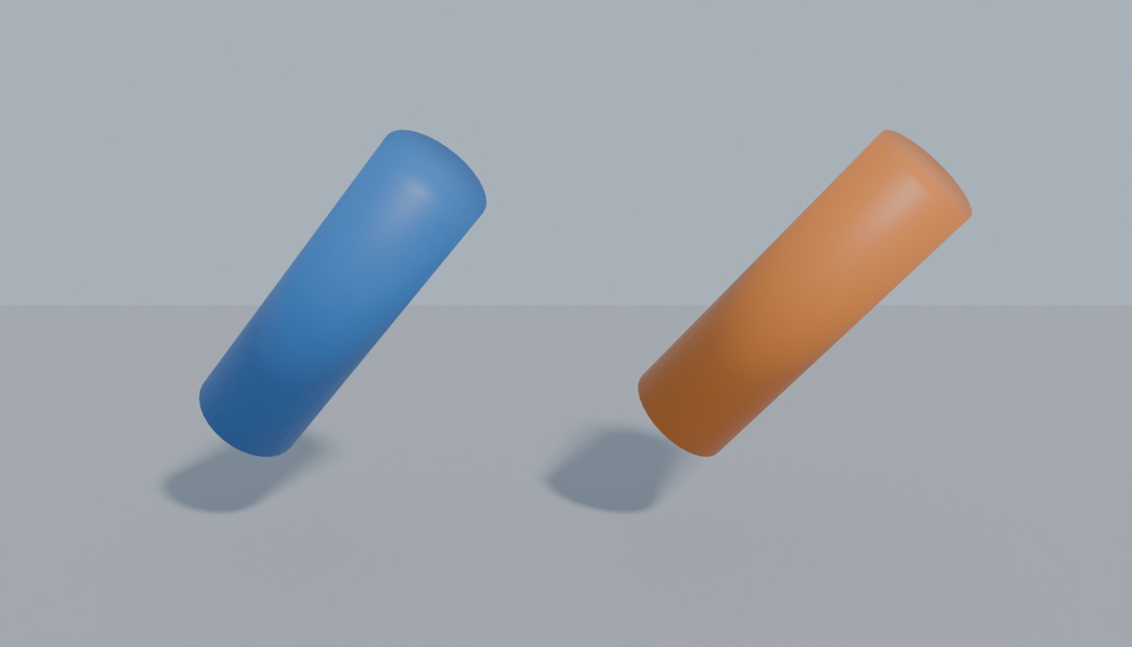
Рис. 15 — Ориентация второго цилиндра выровнена по первому

Задания 5 и 6. Копии и связанные дубликаты

Копии (Copy)
- В сцене «5 — Копии и экземпляры» создан цилиндр с 6 гранями (рис. 16), включён режим «Сплошной» (Z). Аналог перетаскивания с Shift и Clone Options → Copy: Shift+D → X → 1.6 (копия сдвинута вправо), затем Shift+R — «Повторить последнее» (вторая копия на том же расстоянии). Number of Copies = 2 соответствует двум нажатиям.
- Параметров примитива после создания в Blender нет, поэтому изменения сделаны в режиме редактирования (Tab, A — выделить всё): у правой копии радиус уменьшен в 1,75 раза (S → Shift+Z → 0.57), у средней — высота (S → Z → 0.57). У исходного цилиндра число граней сделано 3: его геометрия удалена (X → «Вершины») и на её месте добавлен цилиндр с «Вершинами» = 3 (Shift+A → Цилиндр в режиме редактирования). Каждая копия изменилась независимо от других (рис. 17).
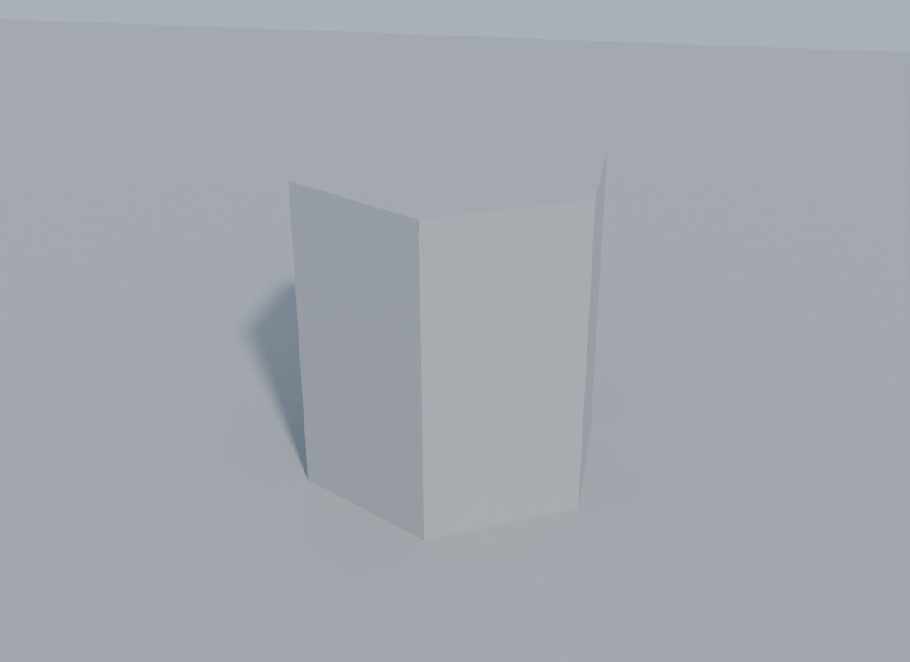
Рис. 16 — Исходный цилиндр из 6 граней
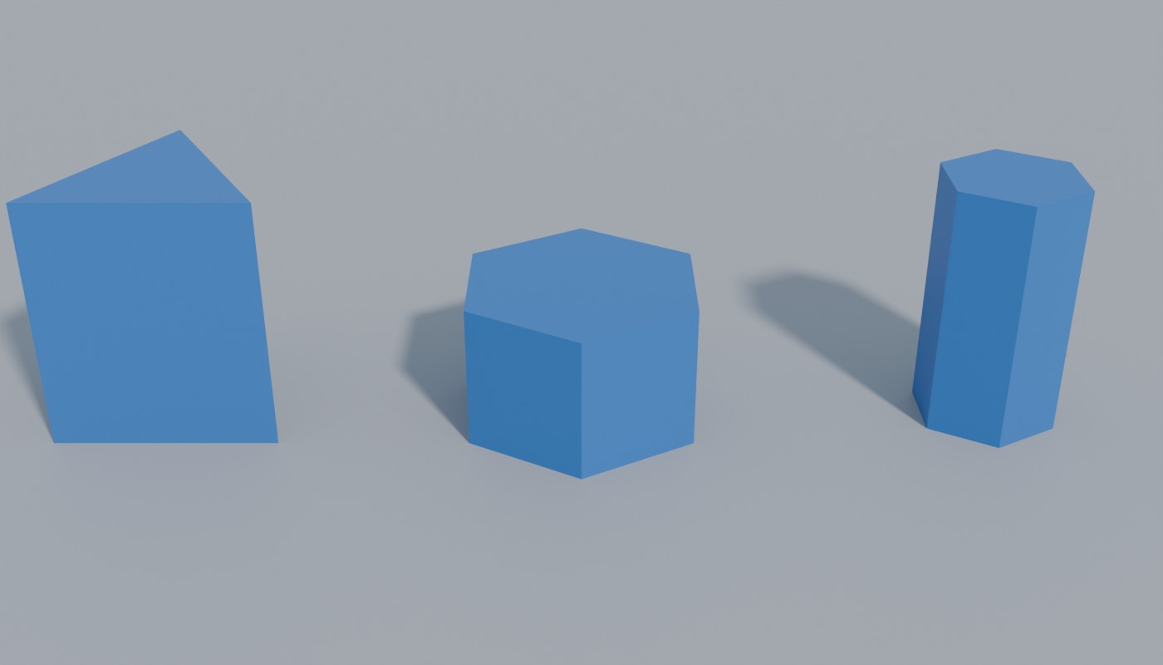
Рис. 17 — Независимые копии: изменены число граней, высота и радиус

Связанные дубликаты (Instance)
- Аналог Instance — Объект → «Дублировать с созданием связей» (Alt+D). Такие объекты используют один общий меш: в поле меша на вкладке «Данные объекта» видна цифра 3 — число пользователей. Те же изменения радиуса, высоты и числа граней, сделанные в режиме редактирования у любого из трёх объектов, сразу появились у всех (рис. 18).
- Аналог Select Dependents — Выделить → Выделить связанные (Shift+L) → «Данные объекта»: выделяются все объекты с этим мешем (рис. 19). Чтобы разорвать связь, служит Объект → Отношения → «Для одного пользователя».
Отличие от методички. Ссылок (Reference) в Blender нет. Ближе всего — связанные дубликаты, у каждого из которых свои модификаторы: форма общая, а модификаторы у объектов разные.
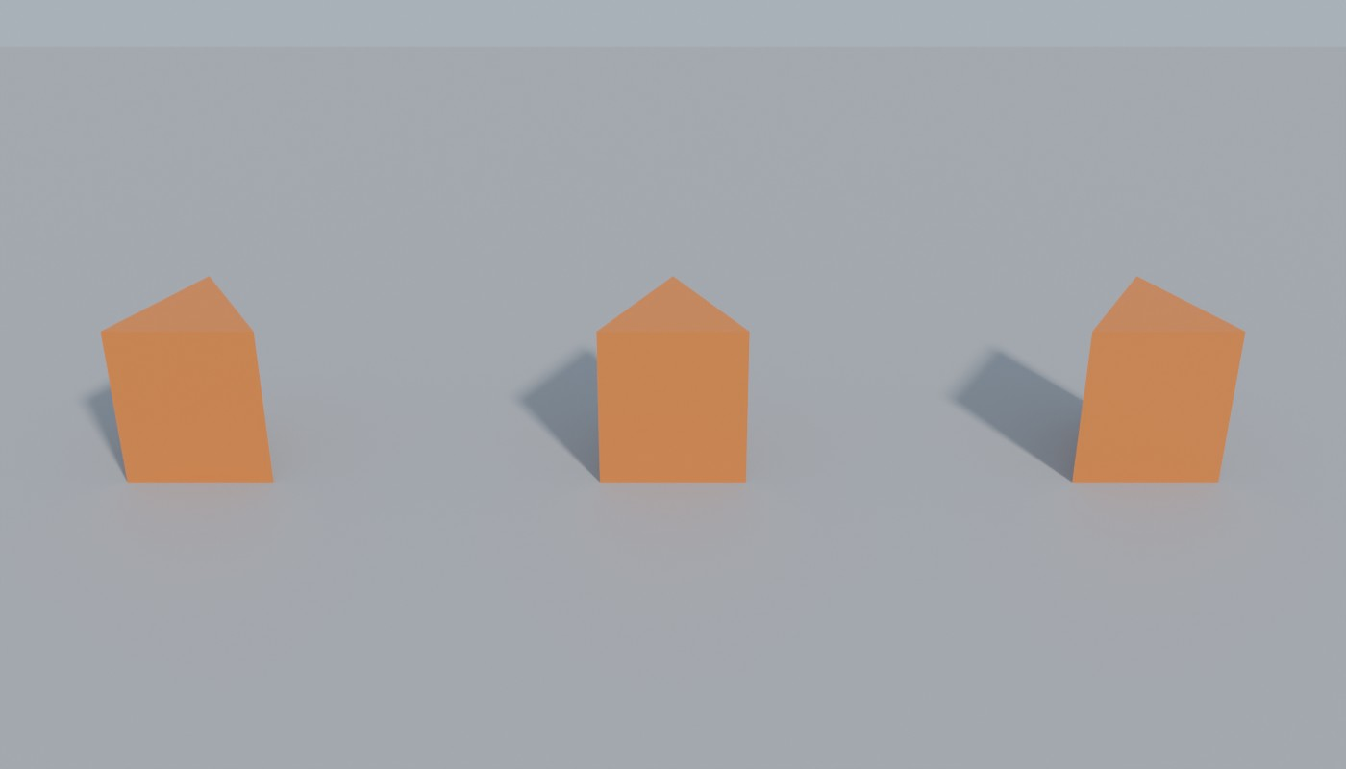
Рис. 18 — Связанные дубликаты: изменение одного меняет все три
ВСТАВИТЬ СКРИНШОТ. Сцена «5 — …» → выдели «Экземпляр 0» → справа вкладка с зелёным треугольником («Настройки данных объекта»): сними поле с именем меша «Общий меш экземпляров» и цифрой 3 рядом. Можно добавить: Shift+L → «Данные объекта» — выделятся все три.
Рис. 19 — Общий меш у трёх связанных дубликатов

Задание 7. Клонирование с выравниванием
- В сцене «6 — Клонирование с выравниванием» вместо уменьшенных до 0,01 копий в качестве меток добавлены пустышки (Добавить → Пустышка → Оси): они не видны на рендере и занимают место только в окне проекции. Метки повёрнуты произвольно (рис. 20).
- Команды Clone and Align в Blender нет. Каждый клон сделан так: выделить исходный цилиндр → Shift+D → Esc (копия на месте) → Shift+щелчок по метке (она активная) → в боковой панели ПКМ по «Положение» → «Копировать всё на выделение», затем то же для «Вращение». Клон занял положение и ориентацию метки, как при Clone and Align с выравниванием по опорным точкам (рис. 21).
Отличие от методички. Для большого числа меток удобнее «Экземпляр на точки» в геометрических нодах (как в задании 12) или создание экземпляров по вершинам (Свойства объекта → «Создание экземпляров»).
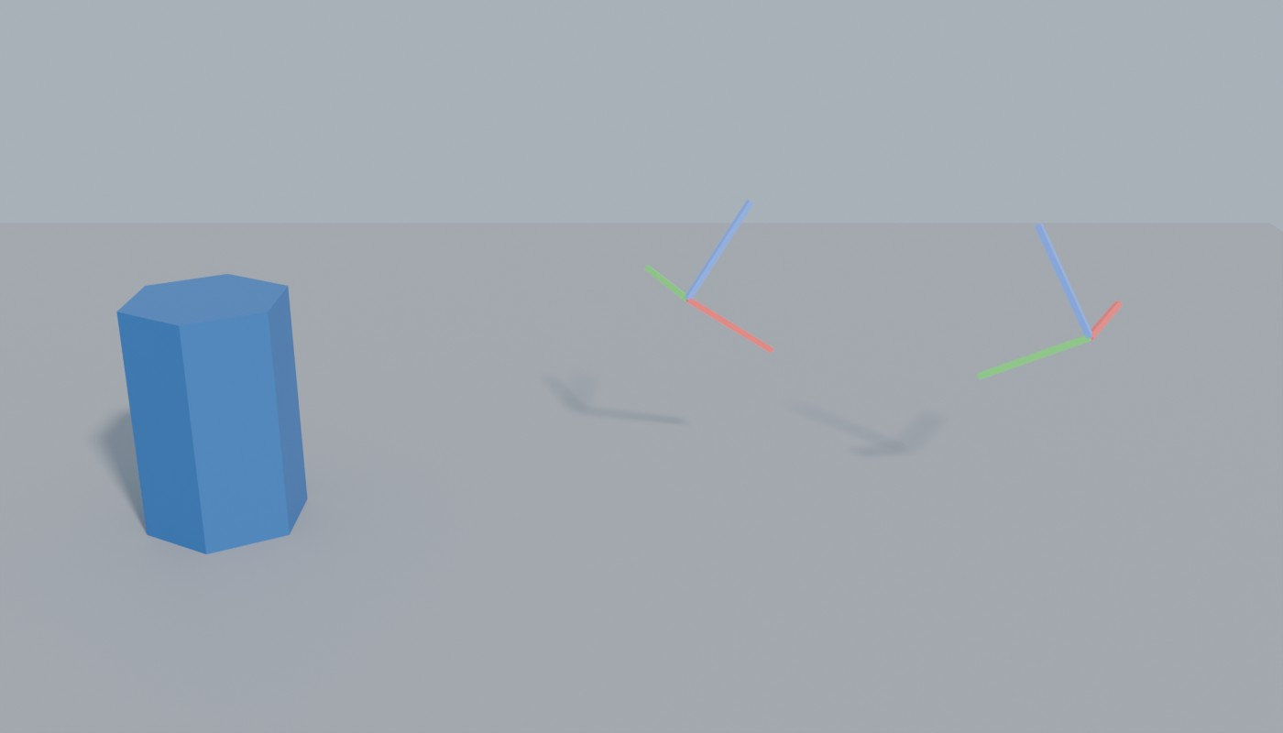
Рис. 20 — Исходный объект и две метки (оси пустышек показаны цветными линиями)
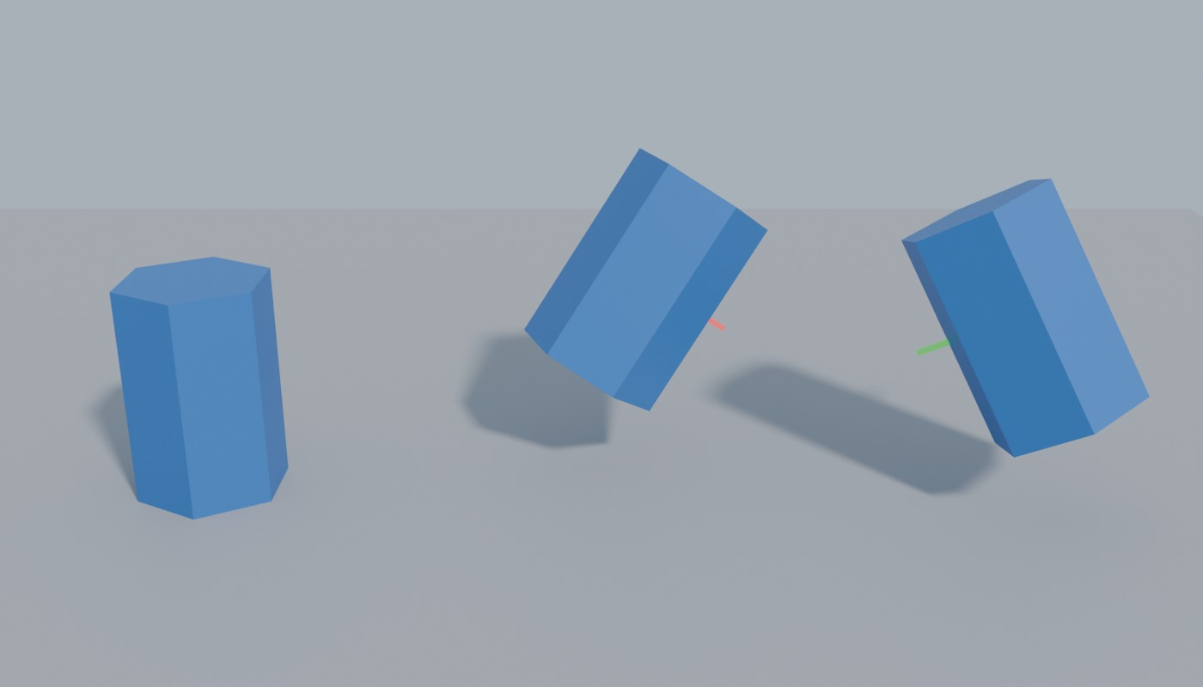
Рис. 21 — Клоны, выровненные по меткам

Задание 11. Массивы
- Аналог Tools → Array — модификатор «Массив» (Добавить модификатор → Генерировать → Массив). Он не создаёт отдельные объекты, и параметры можно менять в любой момент (рис. 22).
- Добавлена пустышка «Шаг массива» и привязана к цилиндру (Ctrl+P). Её положение X = 0,6 м, поворот X = 10° и масштаб 0,9 — это значения Incremental Move, Rotate и Scale (90 %). В первом модификаторе «Массив»: «Количество» = 10, снят флажок «Относительное смещение», включено «Смещение по объекту» → «Сместить объект» = «Шаг массива». Каждая следующая копия смещена, повёрнута и уменьшена относительно предыдущей.
- Второе измерение (2D, Count = 2, Z = −2): второй модификатор «Массив», «Количество» = 2, «Постоянное смещение» Z = −2 м. Всего получилось 20 объектов (10 × 2, рис. 23).
Отличие от методички. Масштаб пустышки уменьшает и сам шаг, поэтому расстояние между копиями тоже уменьшается на 10 % (ряд длиной около 3,7 м, а не 5,4 м). Режима Totals нет — задаётся только шаг.
- Свои варианты (рис. 24): круговой массив из 12 кубов (пустышка в центре повёрнута на 30° по Z — 360° / 12) и лестница из 8 ступеней («Относительное смещение» Y = 1 и Z = 1 — каждая ступень сдвинута на свою глубину и высоту). Сохранено в сцене «7 — Массивы» (аналог ЛР_7_2.max).
ВСТАВИТЬ СКРИНШОТ. Сцена «7 — Массивы» → выдели «Цилиндр — массив 10 × 2» → вкладка с синим гаечным ключом («Модификаторы») → сними оба модификатора «Массив»: Количество 10, Смещение по объекту — «Шаг массива…»; Количество 2, Постоянное смещение Z −2.
Рис. 22 — Модификаторы «Массив»
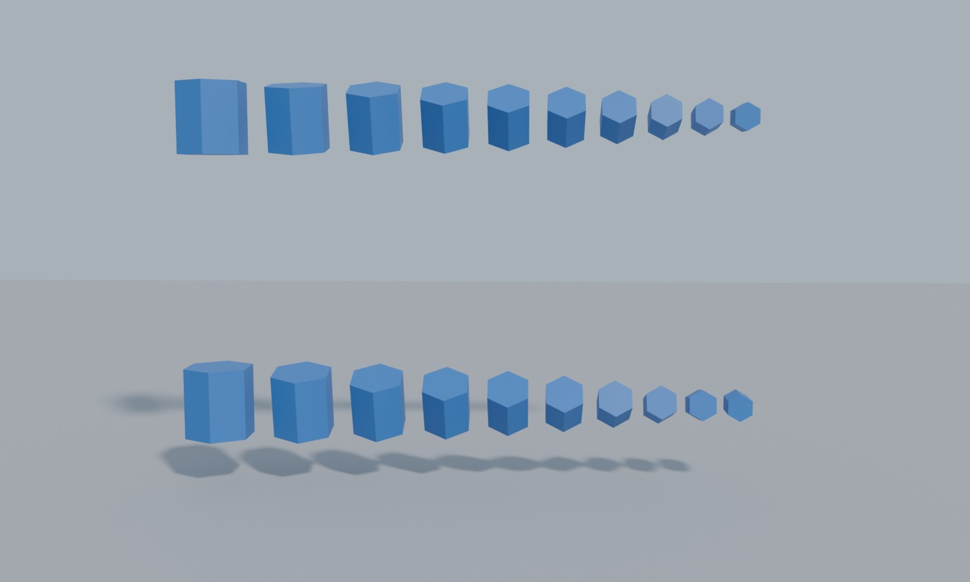
Рис. 23 — Двухмерный массив 10 × 2 (шаг 0,6 м, поворот 10°, масштаб 90 %)
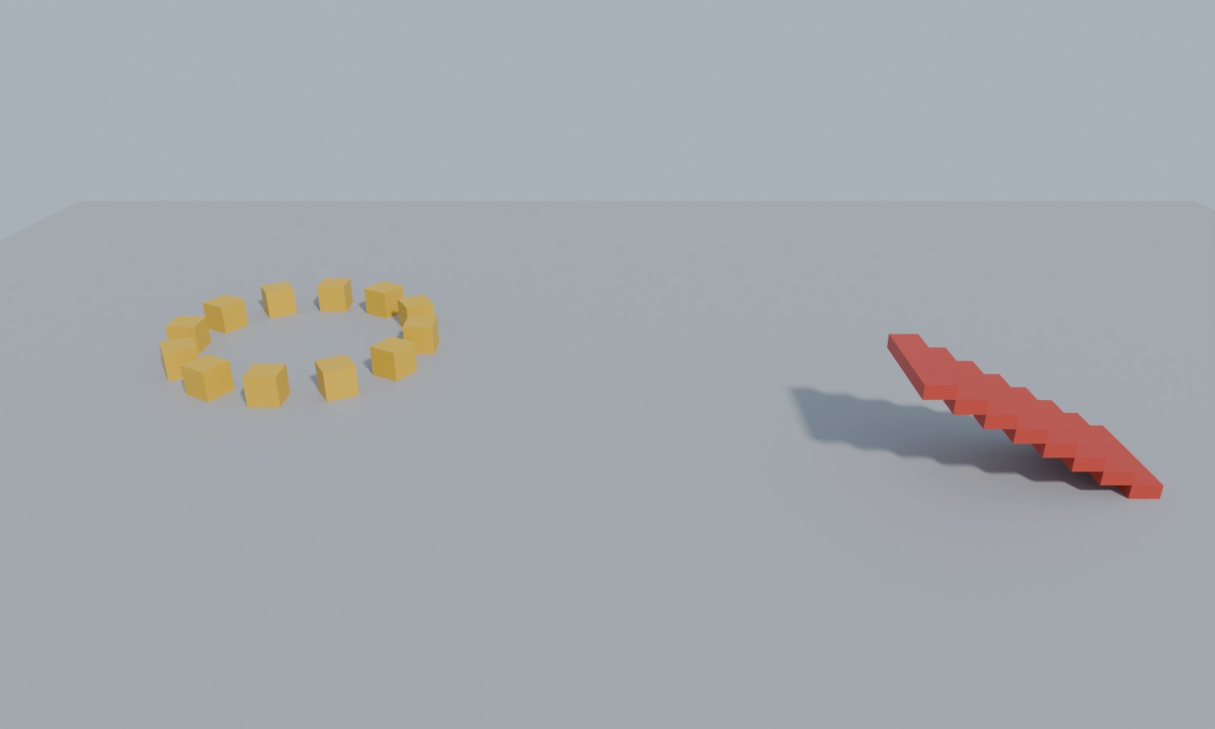
Рис. 24 — Свои варианты: круговой массив и лестница

Задание 12. Распределение клонов вдоль кривой
- В сцене вестибюля (сцена «3 — …») кривая-путь построена в виде сверху: Добавить → Кривая → Путь, в режиме редактирования лишние точки удалены, а новые добавлены клавишей E — получилась П-образная линия «П-образный путь (Line)» вокруг вестибюля (аналог Line).
- Библиотеки растений (Foliage, American Elm) в Blender нет, поэтому дерево собрано из конуса-ствола и икосферы-кроны и поставлено в начало пути («Дерево (образец, American Elm)», высота 0,8 м).
- Аналог Spacing Tool — модификатор «Геометрические ноды» у кривой (рис. 25). В дереве нод: «Кривую в точки» (режим «Количество») → «Экземпляр на точки», а объект для копий берёт нода «Информация об объекте». На панели модификатора выведены два параметра: «Количество (Count)» = 12 и «Образец» — дерево (аналог Pick Path и Count). Деревья равномерно стоят вдоль всего пути (рис. 26, 27).
Отличие от методички. В 3ds Max после Apply сплайн удаляется. Здесь кривая остаётся: она задаёт положение деревьев, и если её поправить (Tab, G), деревья сразу переставятся. На рендере сама кривая не видна. Образец дерева на рендере скрыт («Отключить на рендере» — значок фотоаппарата в аутлайнере), чтобы в начале пути не стояли два дерева.
ВСТАВИТЬ СКРИНШОТ. Сцена «3 — Вестибюль» → выдели «П-образный путь (Line)» → вкладка «Модификаторы» → сними модификатор «Расстановка по кривой (Spacing Tool)» с параметрами «Количество (Count)» 12 и «Образец». Если хочешь, ещё сними дерево нод: вкладка вверху «Ноды геометрии».
Рис. 25 — Модификатор «Геометрические ноды» — аналог Spacing Tool
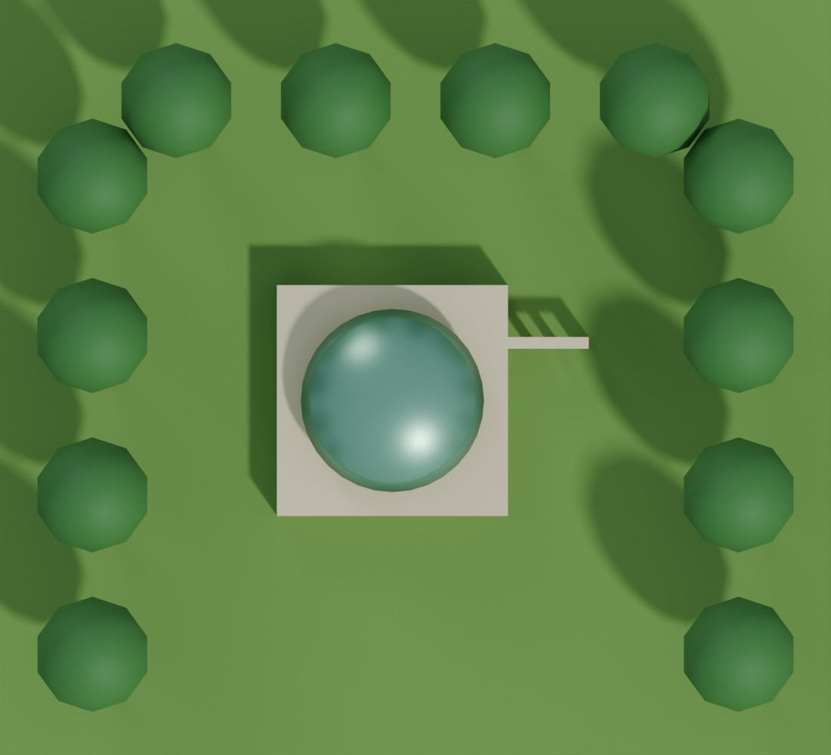
Рис. 26 — Деревья вдоль П-образной кривой, вид сверху
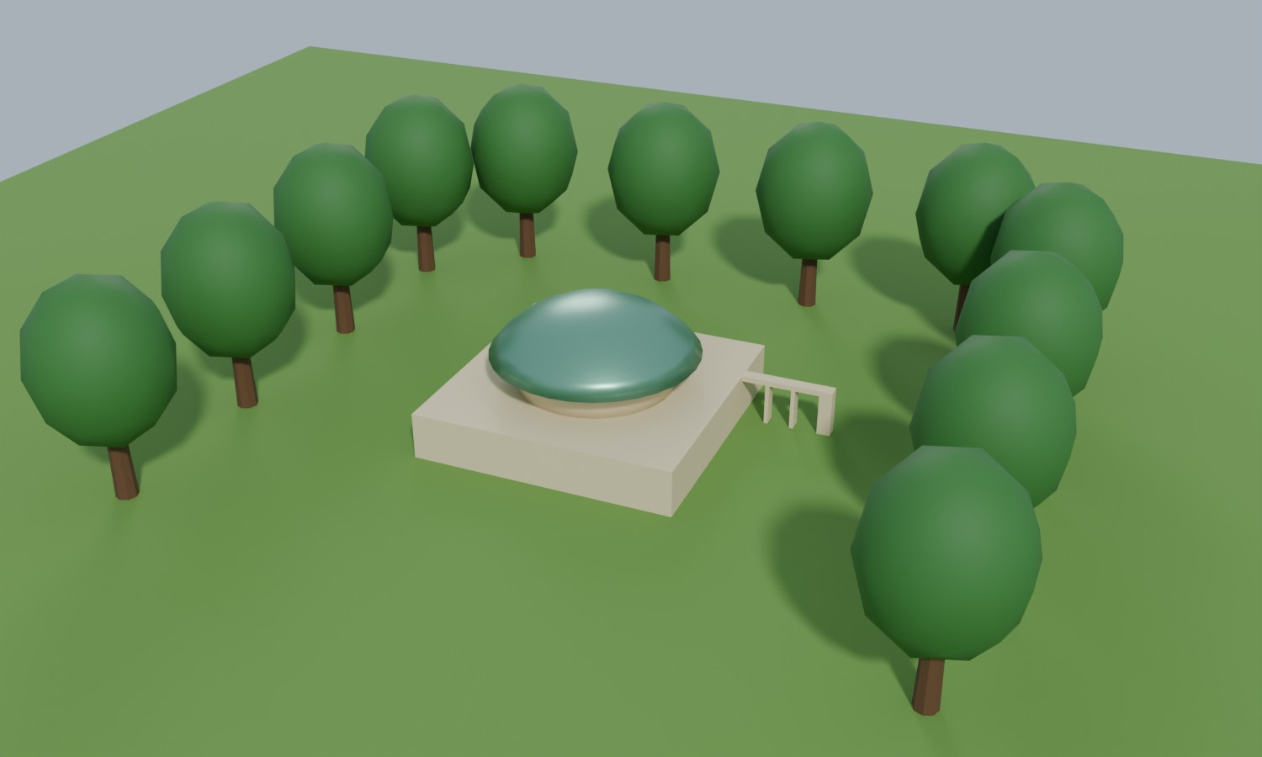
Рис. 27 — Вестибюль с ограждением из деревьев (аналог Вестибюль01.max)

Задание 13. Зеркальное отображение
- Выделены четыре детали портика (Box02–Box05). Аналог Mirror с Clone Selection → Copy: Shift+D → Esc (копии на месте), затем Объект → Отразить (Ctrl+M) → Y. Центр отражения — «3D-Курсор» в начале координат (Shift+C).
- Портик стоит на расстоянии 0,25 м от оси, поэтому отражение относительно начала координат — то же самое, что отражение относительно центра портика со смещением −0,5 м (как в методичке). Копия появилась у той же стены, симметрично первой (рис. 28, 29). В поле «Масштаб» у отражённых объектов стоит Y = −1 — так Blender хранит зеркальное отображение.
Отличие от методички. Расположение объектов в задании 3 не было задано точно («произвольное»), поэтому ось отражения выбрана по нашей раскладке — Y вместо X; результат такой же, как на рисунке методички: два портика у одной стены. Копии лежат в коллекции «Портик — зеркальная копия (задание 13)» (аналог Вестибюль02.max).
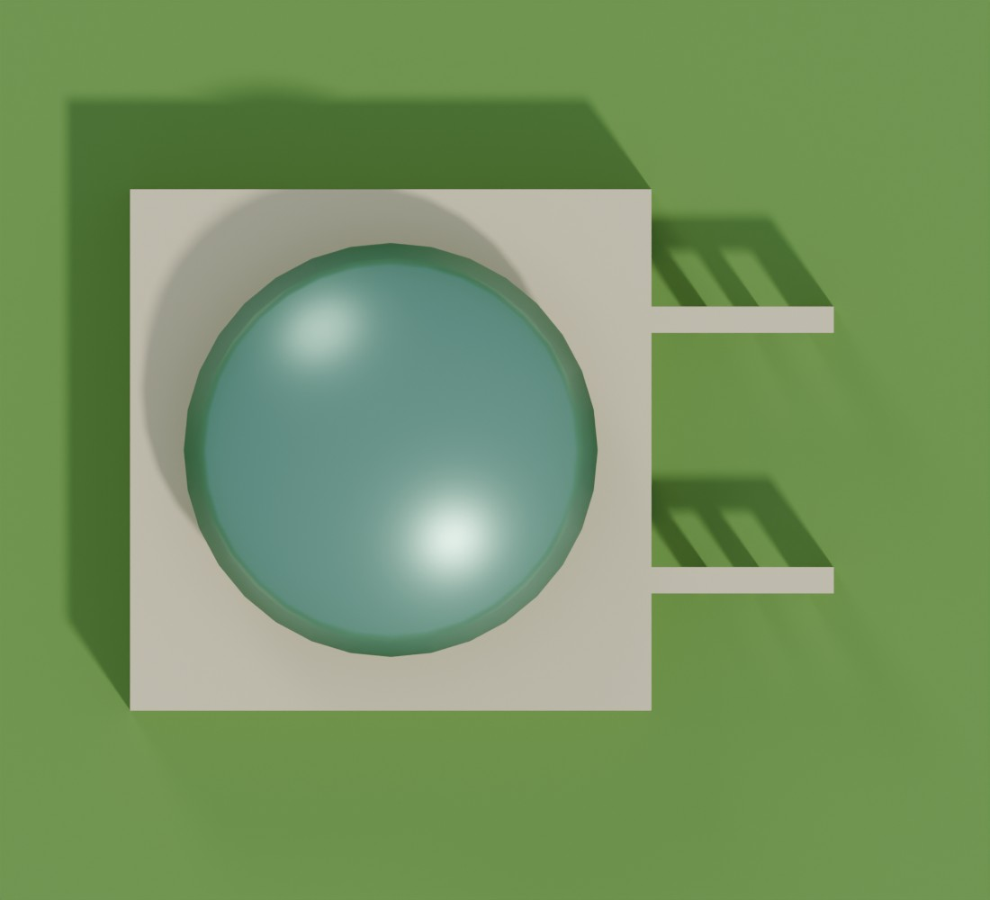
Рис. 28 — Портик и его зеркальная копия, вид сверху
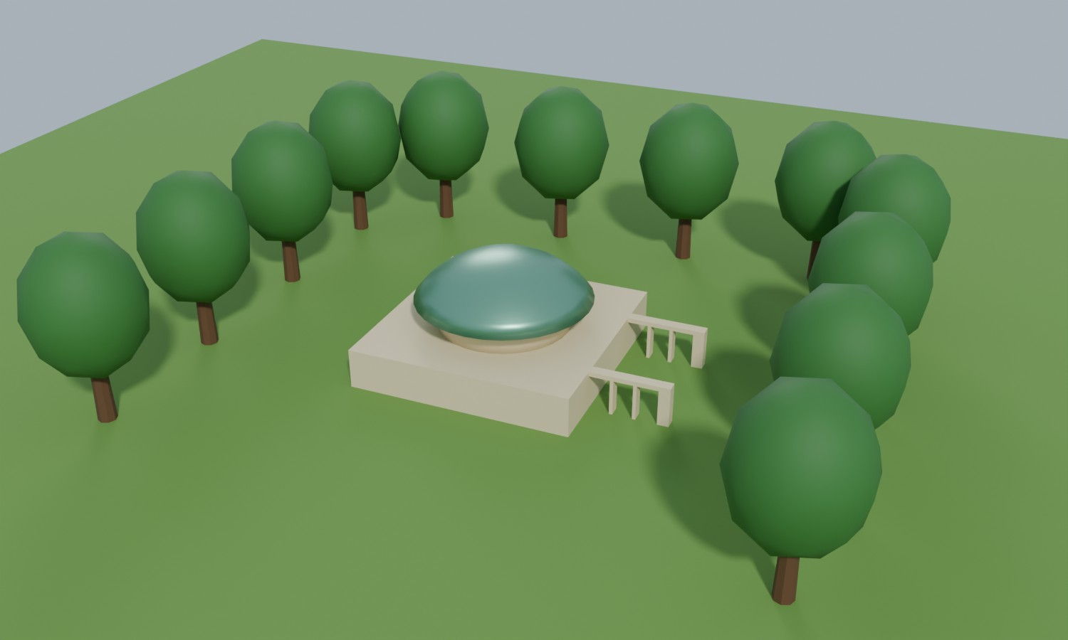
Рис. 29 — Итоговая сцена вестибюля

Индивидуальное задание. «Архитектурный пейзаж»
- В сцене «8 — ИДЗ «Архитектурный пейзаж»» композиция собрана только из примитивов с помощью инструментов этой работы.
- Выравнивание: главное здание — подиум, корпус, карниз, барабан, купол и шпиль — поставлено ярусами: каждая часть выровнена по центру предыдущей по X и Y и поставлена на её верх («Положительные стороны» + подъём). Ступени крыльца выровнены по центру фасада.
- Массивы: колоннада из 8 колонн — модификатор «Массив» («Количество» 8, шаг 0,9 м); фонари вдоль дорожки — массив из 6 штук.
- Зеркальное отображение: левое крыло здания и ряд фонарей отражены копией (Ctrl+M → X) на правую сторону.
- Распределение вдоль кривой: аллея — деревья на кривой слева от дорожки (геометрические ноды, «Количество» 9) и её зеркальная копия справа.
- Клонирование: фонтан (чаша, вода, колонна, верхняя чаша) собран из копий цилиндра и полусферы с изменёнными размерами. Освещение — «Солнце» и заполняющий свет; материалы — камень, медь купола, кровля, трава, вода (рис. 30, 31).
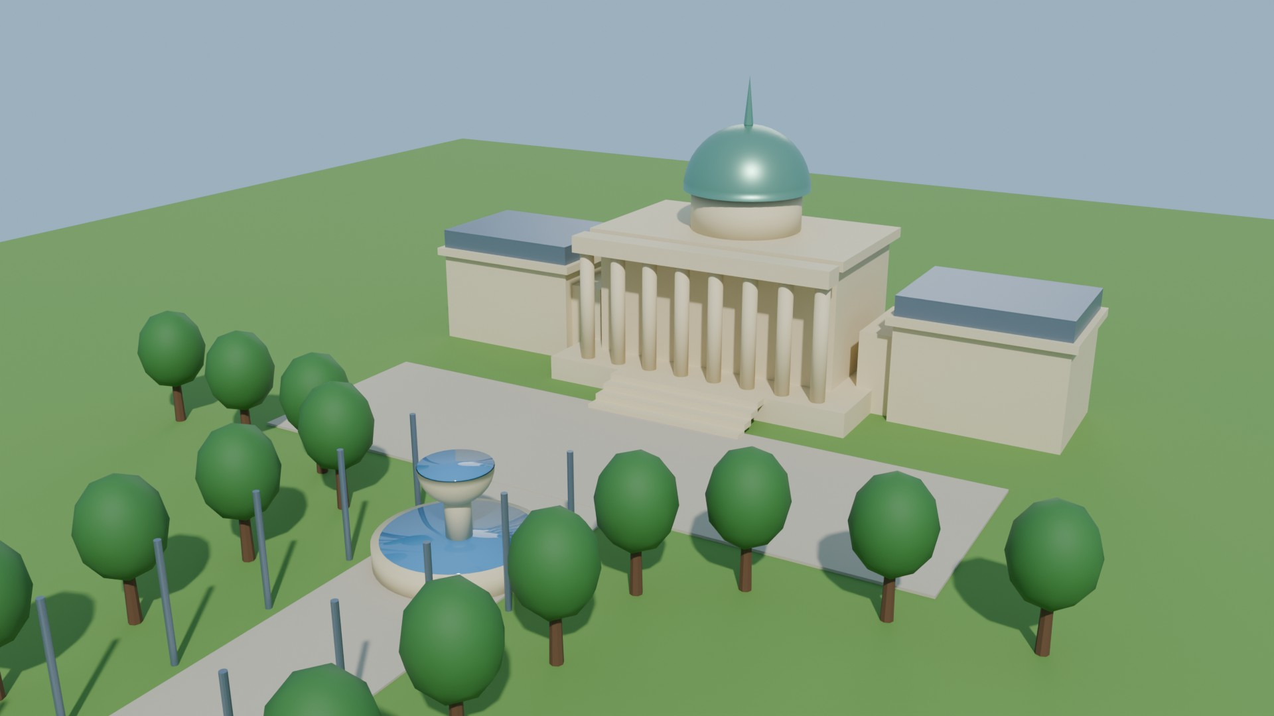
Рис. 30 — «Архитектурный пейзаж»: общий вид
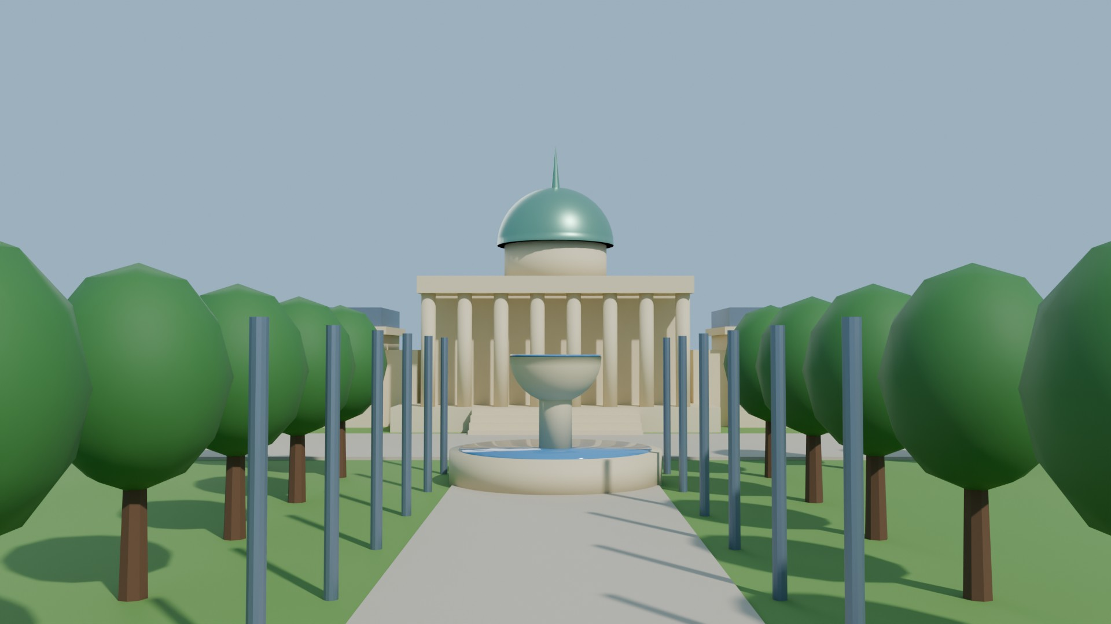
Рис. 31 — «Архитектурный пейзаж»: вид вдоль аллеи

Ответы на контрольные вопросы
В методических указаниях к этой работе контрольные вопросы не приведены.

Вывод
В ходе работы освоены основные преобразования объектов — перемещение, вращение и масштабирование, — работа с ориджином (аналог опорной точки), ограничение по осям и выбор центра трансформации. Изучены выравнивание объектов по положению и ориентации, независимые копии и связанные дубликаты (аналог Instance).
Созданы одномерные, двухмерные и круговые массивы модификатором «Массив», копии распределены вдоль кривой геометрическими нодами (аналог Spacing Tool), выполнено зеркальное клонирование. Эти инструменты применены в индивидуальном задании «Архитектурный пейзаж». В Blender массивы и расстановка вдоль кривой остаются модификаторами, поэтому их параметры можно менять и после создания.

